实验报告
姓名：林晖鹏 学院：网络空间安全学院 专业：工科试验班（信息科学与技术）
学号：2312966 组别：J 座号：8
实验日期：2024 年 3 月 12 日 星期二 上午
实验题目：示波器的使用
- 仪器及用具
仪器品牌与型号：
示波器：DS102E
信号发生器：MFG-2120MA
电阻：1000.0Ω
电容值：0.1uF

- 基本使用
- 将信号源(1KHz,3Vp-p)和变压器电压同时输出到示波器，分别稳定并显示适当的波形。重点熟悉触发对波形的作用。

- 实验数据
1.将信号源和变压器的测量结果填入下表
信号源 | 自动测量 | 光标测量 | 读格测量
峰峰值(V) | 3.20 | 3.20 | 3.12
周期(ms) | 1.000 | 1.000 | 1.000
频率(kHz) | 1.00 | 1.00 | 1.00
变压器 | 自动测量 | 光标测量 | 读格测量
峰峰值(V) | 3.02 | 3.04 | 3.00
周期(ms) | 20.00 | 20.00 | 10.00
频率(Hz) | 50.00 | 50.00 | 50.00

2.将利用李萨如图测量市电频率的结果填入下表：
$$\frac{与水平线交点数}{竖直线交点数}=\frac{n_{x}}{n_{y}}$$ | 4:2 | 2:2 | 4:6 | 2:4 | 2:6
函数发生器频率f_{倍}(HZ) | 25.01 | 49.97 | 74.96 | 99.99 | 149.99
算出的市电频率f_{X}(Hz) | 50.02 | 49.97 | 49.97 | 49.99 | 49.99
计算平均市电频率：${(50.02+49.97+49.97+49.99+49.99)}/5=49.988Hz$hz

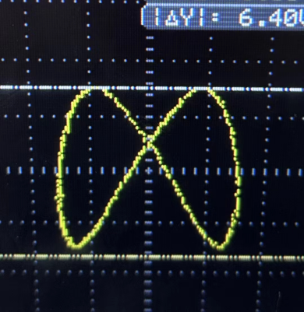4:2 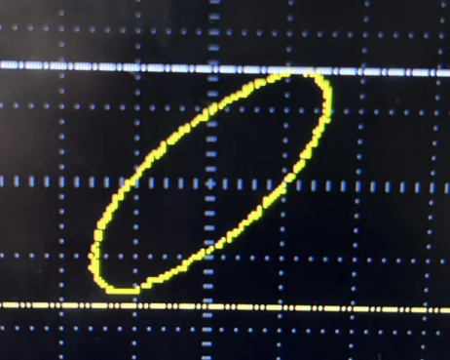2:2 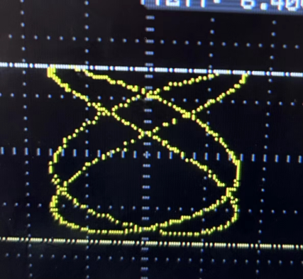4:6 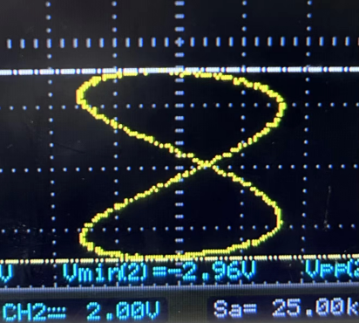2:4 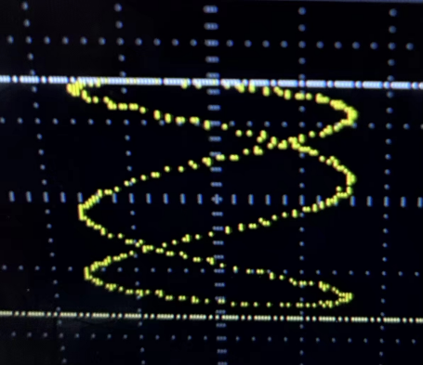2:6

- 测量RC电路的相位差：
连接电路。将信号发生器频率设定为f=1.59KHz

(1)李萨如图形法：
$2Y_{0}$=2V $2Y_{m}=$3.12V
$\left|θ\right|=\arcsin{\frac{2Y_{0}}{2Ym}}=39.87°$
(1)双踪显示法：
$l=\text{80.0}\text{μs}$ $l_{0}=\text{640}\text{μs}$
$θ=\frac{l}{l_{0}}×360°=45.00°$
- 思考题

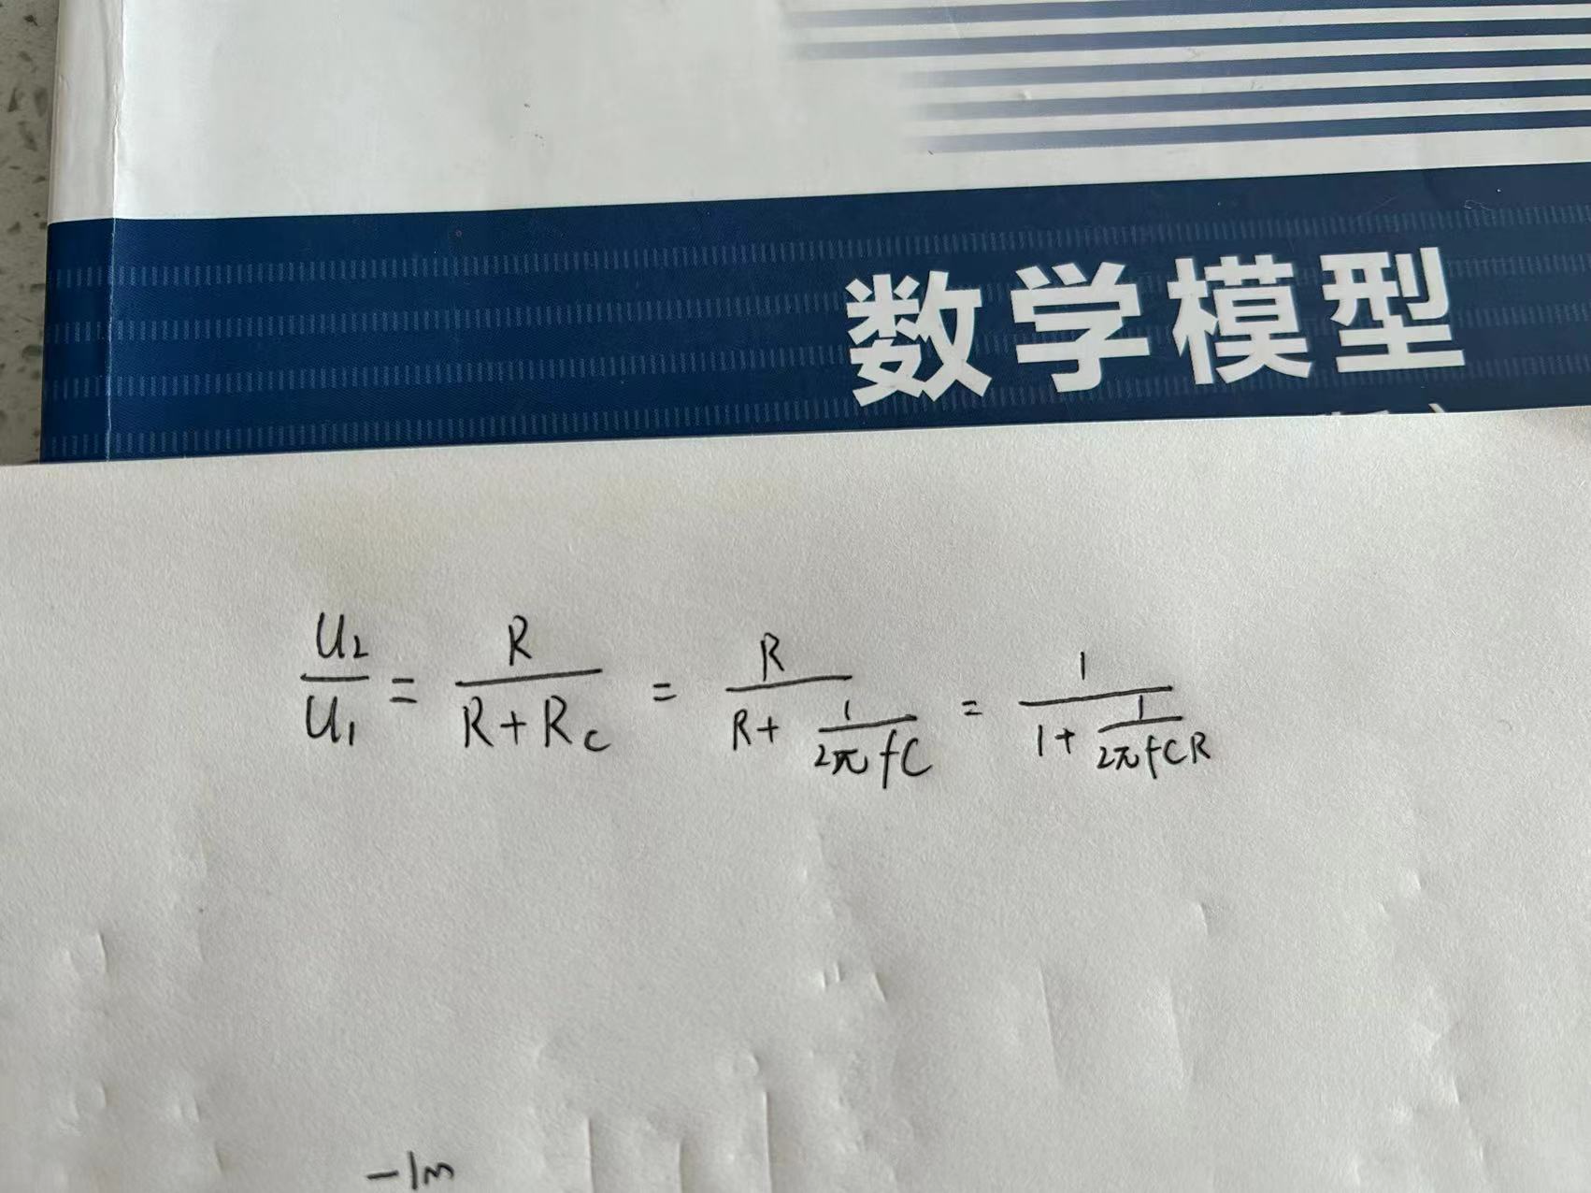
由公式可知，频率越大，U2/U1越大，成正相关

